|  |  |  |
| --- | --- | --- |
|  |  | |
| **부산대학교 지원서**  **(Pusan National University Application)** | | |
|  | |  |

**[Sample]**

진학어플라이에서 지원서 작성 후 인쇄하여 제출하세요.

Please fill out the application form and after print out in JINHAK APPLY website.

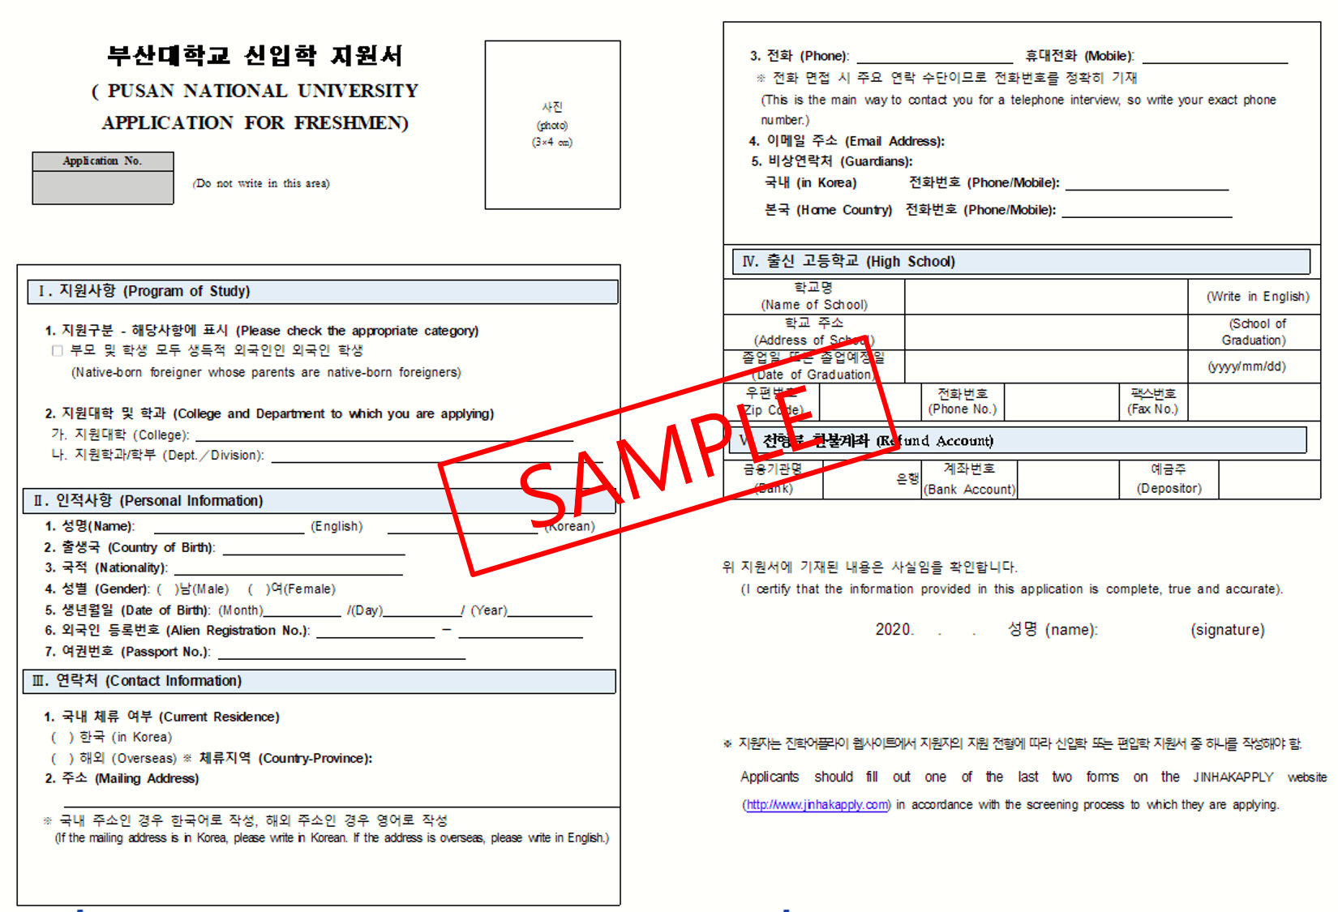

|  |  |  |
| --- | --- | --- |
|  |  | |
| **자기소개 및 수학계획서**  **(Personal Statement & Study Plan)** | | |
|  | |  |

|  |  |  |  |  |
| --- | --- | --- | --- | --- |
| **지원학과(부)**  **(Dept./Division)** | |  | **수험번호**  **(Application No.)** |  |
| **생년월일**  **(Date of Birth)** |  |
| **성명**  **(Name)** | **영어(English)** |  | **한국어(Korean)** |  |
| **1. 자기소개(본인의 적성, 취미 그리고 가치관에 대하여 설명하세요)**  **Self-introduction(Please explain and describe your aptitudes, hobbies, and general attitudes toward life)** | | | | |
| **2. 교육적 배경(본인의 학업성취도에 대하여 간략히 설명하세요)**  **Educational Background(Please summarize your academic achievements)** | | | | |
| **3. 외국어 능숙도(습득한 각각의 언어 수준에 대하여 자세히 설명하세요)**  **Language Proficiency(Please detail the levels attained in each language)** | | | | |
| **4. 부산대학교에 지원하게 된 동기에 대해 간략하게 서술하세요**  **Please describe briefly the purpose of your application to Pusan National University** | | | | |
| **5. 본인이 지원하는 전공에 대하여 얼마나 학습하여 왔는지에 대하여 서술하세요**  **Please describe what you have learned about your intended major** | | | | |
| **6. 본인이 미래에 이루고자 하는 직업상의 진로에 대해 간략히 서술하세요**  **Please write a short statement on what career path(s) you intend to pursue in the future** | | | | |

|  |  |
| --- | --- |
| **서명(Signature)** | **날짜(Date)** |

|  |  |  |
| --- | --- | --- |
|  |  | |
| **재정보증서**  **(Certificate of Financial Support)** | | |
|  | |  |

**\*재정보증인은 지원자의 부와 모를 원칙으로 함**

**(In principle, the financial guarantor is assumed to be one of your parents)**

|  |  |  |
| --- | --- | --- |
| **지원자 성명(Applicant’s Name)** | |  |
| **보증인**  **(Sponsor)** | **개인/기관명(Name)** |  |
| **관계(Relationship)** |  |
| **직업(Occupation)** |  |
| **주소(Address)** |  |
| **연락처**  **(Telephone/Mobile phone)** |  |

**본인은 상기 지원자의 유학 기간 중 일체의 경비 부담을 보증합니다.**

**(I guarantee that I will be responsible for the above named applicant’s tuition, fees and living expenses for the duration of the program)**

|  |  |
| --- | --- |
| **서명(Signature)** | **날짜(Date)** |

**\*첨부(Attachment): 잔액증명서(Certificate of Balance)**

|  |  |  |
| --- | --- | --- |
|  |  | |
| **개인정보 수집·이용 동의서**  **(Consent Form for Personal Information Collection and Use)** | | |
|  | |  |

**■ 개인정보 수집·이용 동의서**

**해당 동의서는 원서 접수 및 입학 전형을 위해 개인정보를 수집·이용하며, 이외의 다른 목적에는 절대 사용되지 않습니다.**

**This consent form will only be used for an application and admission process.**

**1. 개인정보의 종류(Type of Personal Information)**

- 이름, 여권번호 또는 외국인등록번호, 주소 전화번호, 휴대전화번호, 이메일, 추가 연락처, 출신지역, 학교정보(최종학력구분, 재학/출신 고교명, 대학명, 졸업 또는 졸업예정연도)

Full name, passport number or alien registration number, address, phone number, cell phone number, e-mail address, additional contacts, region of birth and school information (classification of the highest level of education, the name of the high school/university you are in or have graduated, and graduation(expected) year.

**2. 개인정보 수집·이용 목적(Purpose for Personal Information Collection and Use)**

- 원서 접수 및 입학전형(학력조회, 제출서류 진위여부 등), 장학, 학사 통계업무, 대학에서 제공하는 기타 안내를 위한 개인정보 사용

Personal Information will be used for an application and admission process (check on academic background, authenticity of the document, etc.). Scholarship programs, statistics related to academic affairs and other information provided by university.

**3. 개인정보의 보유 및 이용기간(Possession and utilization period of personal information)**

- 개인정보 보유기간의 경과, 처리 목적 달성 등 개인정보가 불필요하게 되었을 때에는 해당 개인정보 파기

Personal Information will be disposed without delay when the purpose of its collection and use if fulfilled.

|  |  |
| --- | --- |
| 개인정보 수입 및 이용에 동의하십니까? Do you agree on personal information collection and use? | |
| □ 동의함(Agree) | □ 동의하지 않음(Disagree) |
| 개인정보의 수집 및 이용에 대해 동의하지 않을 경우 원서접수가 불가합니다.  If you disagree on personal information collection and use, you are not be able to submit your application. | |

**■ 고유식별정보 수집·이용에 대한 동의(Consent on unique identifying information collection and use**

**원서 접수 및 입학전형을 위해 고유식별정보(여권번호, 외국인등록번호)를 수집하고 있습니다. (근거법령: 고등교육법 시행령 제73조 고유식별정보의 처리)**

**We are collecting unique identifying information(passport number, alien registration number)for and application and admission process.(Relevant statutory provision: artide73 of the higher education act(Management of unique identifying information))**

|  |  |  |
| --- | --- | --- |
| **수탁업체**  **Consignee** | **위탁업무내용**  **Contents of assigned duties** | **개인정보의 보유 및 이용기간**  **Prossession and utilization period of personal information** |
| **㈜진학어플라이**  Jin-hak Apply | **대입 원서 접수 대행**  Application for admission to university | **처리 목적 달성 시 또는 위탁계약 종료시까지**  Until the purpose of its collection and use is fulfilled or by the termination date of consignment agreement |

|  |  |
| --- | --- |
| 개인정보 수입 및 위탁에 동의하십니까? Do you agree on consignment of handling collected personal information? | |
| □ 동의함(Agree) | □ 동의하지 않음(Disagree) |
| 개인정보의 수집 및 이용에 대해 동의하지 않을 경우 원서접수가 불가합니다.  If you disagree on personal information collection and use, you are not be able to submit your application. | |

**■ 개인정보 제3자 제공에 대한 동의(Consent on providing personal information to third parties)**

**다음과 같이 개인정보를 제3자에게 제공하고 있습니다. 귀하는 아래와 같은 개인정보 제3자 제공을 거부할 수 있습니다. 다만, 개인정보의 필수적 제공에 동의하지 않을 경우 학교에 지원이 불가능할 수 있으며, 개인정보의 선택적 제공에 동의하지 않을 경우 귀하에 대한 편의 제공이 이루어지지 않을 수 있습니다.**

**We are providing personal information to third parties as follows. You have the right to reject provision of personal information to a third party. However if you disagree on necessary provision of personal information, you may not be able to apply for our admission. In addition, if you do not agree on selective provision of personal information, there would be no provision of convenience for you.**

|  |  |  |  |  |  |
| --- | --- | --- | --- | --- | --- |
| **개인정보를 제공받는 자**  A person who receives personal information | | **개인정보 이용목적**  Personal information use | **제공하는 개인정보 항목**  Items of personal information provided | **개인정보 보유 및 이용기간**  Receiver’s possession and utilization period | |
| **출신대학**  One’s affiliated university | | **학력조회**  Education Verification | **성명, 생년월일, 학적,**  **수학기간, 졸업일 등**  Full name, Date of birth, School register, Studying period, Date of graduation, etc. | **제공받는 자의 이용목적을**  **달성할 때까지**  Until the receiver’s purpose of use is fulfilled | |
| **국립국제교육원, 텝스관리위원회, 한국토익위원회, ETS Korea**  (NIIED, TEPS ManagementCommittee, KoreanTOEIC Committee, ETS Korea) | | **공인한국어(또는 영어)**  **성적 진위 확인**  Verifying authenticity of Korean(or English) test result | **성명, 생년월일, 응시일자,**  **공인한국어(또는 영어)성적**  Full name, Date of birth, Test date, result of Korean(or English) test | **제공받는 자의 이용목적을 달성할 때까지**  Until the receiver’s purpose of use is fulfilled | |
| 개인정보 제3자 제공에 동의하십니까? Do you agree on the provision of personal information to a third party? | | | |
| □ 동의함(Agree) | | □ 동의하지 않음(Disagree) | |
| 개인정보의 수집 및 이용에 대해 동의하지 않을 경우 원서접수가 불가합니다.  If you disagree on personal information collection and use, you are not be able to submit your application. | | | |

**본인은 개인정보 수집·이용 동의서의 내용을 읽고 명확히 이해했으며, 이에 동의합니다.**

**I have read and understood the “Consent form for personal information collection and use” and agree on it.**

**20 년 월 일**

|  |  |
| --- | --- |
| **이름(Name)** | **서명(Signature)** |

|  |
| --- |
| 1. **지원자 인적사항(Applicant’s Personal Information)** 2. 성명(Name): ______________________________________________________________ 3. 전형구분(Admission Division): ___________________________________________ 4. 학과(Department): _______________________________________________________ |
| 1. **체크리스트(Checklist)**  |  |  |  |  |  |  |  |  |  | | --- | --- | --- | --- | --- | --- | --- | --- | --- | | **제출서류**  (Application Documents) | | | | | | | **제출여부**  (Submission Status) | | | **예**(YES) | **아니오**(NO) | | **1** | **국적 및**  **가족서류** | | 국적증명서(본인)/Certificate of Nationality(Applicant) | | | |  |  | | 국적증명서(부), (모)/Certificate of Nationality(Parents) | | | |  |  | | 가족관계증명서/Certificate of Family Relationship | | | |  |  | | 외국인등록증 사본(본인)/Copy of applicant’s ARC of ROK | | | |  |  | | **2** | **언어능력** | **한국어** | TOPIK  Certificate of TOIPK | 3급 | 언어교육원 수료증  Certificate of offered by PNU’s Language Education Institute | 3급 |  |  | | 4급 | 4급 | | 5급 | 5급 | | 6급 | 6급 | | **영어**  *For Dept. Global Studies | TOEFL(PBT 550, iBT 80) 이상 | | | |  |  | | IELTS 5.5 이상 | | | |  |  | | NewTEPS 326 이상 | | | |  |  | | **3** | **학교서류** | **신입생**  Freshman | 고등학교 졸업(예정)증명서/Certificate of high school graduate | | | |  |  | | 고등학교 성적증명서(1,2,3학년)/Transcript of high school | | | |  |  | | **편입생**  Transfer | 전적 대학 성적증명서/Transcript of undergraduate school | | | |  |  | | 전적 대학 수료(예정)증명서/Certificate of (Scheduled) coursework completion or (Scheduled) graduate form final degree’s university/college | | | |  |  | | **4** | **자기소개서 및 수학계획서**/Personal Statement & Study Plan [Form 1] | | | | | |  |  | | **5** | **지원서**/Application Form | | | | | |  |  | | **6** | **재정보증서류 및 잔액 증명서**/Certificate of Financial Support [Form 2] | | | | | |  |  | | **7** | **개인정보 수집·이용 동의서**/Consent Form for Personal Information Collection and Use [Form3] | | | | | |  |  | | **8** | **기타서류** | | **포트폴리오**/Portfolio | | | |  |  |   * All documents should be original copies. If documents are not written in Korean or English, they should be translated into either Korean of English and notarized.  * Validity of notarization-within one year prior to the date of submission. |